百年华诞忆初心，科技绘就新征程|天津科技大学第六届科技文化节举办“青鸟说”讲座活动
信息技术浪潮气象万千，数字经济发展生机勃勃。随着互联网产业的飞速崛起，5G、人工智能等技术蓬勃发展，计算机技术已经成为人们日常生活中不可或缺的一部分。作为天津科技大学人工智能学院的一员，深刻把握信息化发展大势，如何熟练掌握并应用计算机技术是我们大学四年学习的核心。
为提升我院学生的综合能力，激励我院学生对专业知识和专业技能的积极性，拓展思维，提升逻辑和语言组织能力，提高我院学生运用信息技术解决实际问题的能力，培养我院学生团队合作精神和创新能力，营造良好的学院科技文化氛围，校团委和人工智能学院团委联合举办“青鸟说”讲座活动。
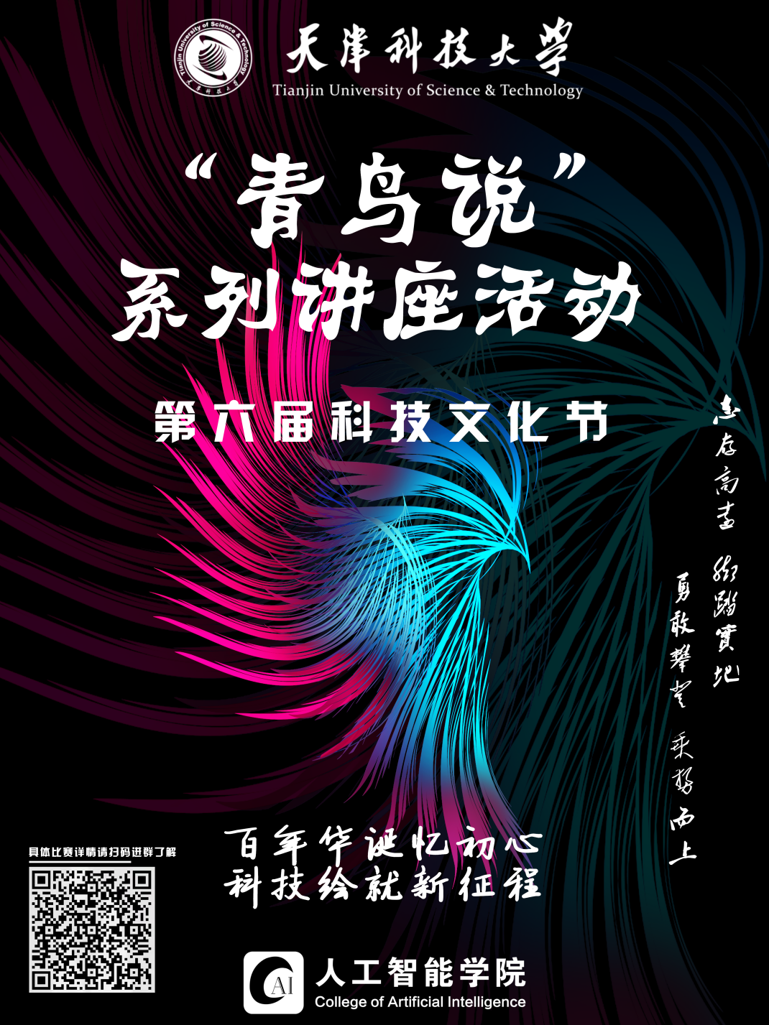

- 报名条件及方法
1、参与对象：
天津科技大学在籍学生
2、报名方法：
采取现场签到的方式进行报名；

二、具体活动时间及地点安排
第一场 | 10月21日
第二场 | 10月28日
第三场 | 11月04日
第四场 | 11月11日
第五场 | 11月18日

三、地点安排
天津科技大学滨海校区（具体比赛地点另行通知）

- 讲座须知
1、此次“青鸟说”讲座采取线下报名方式，现场签到即为报名参加。
2、请参与人员携带电脑，以便操作演示。
3、现场签到情况均将在科技文化节结束后反馈在科技文化节活动期间参与情况报表中，请同学们认真对待。
4、所有活动具体时间及地点安排以群内通知为准。
五、联系方式
1、活动负责人：田小雨 15346785811
2、“青鸟说”讲座QQ通知群：539893091
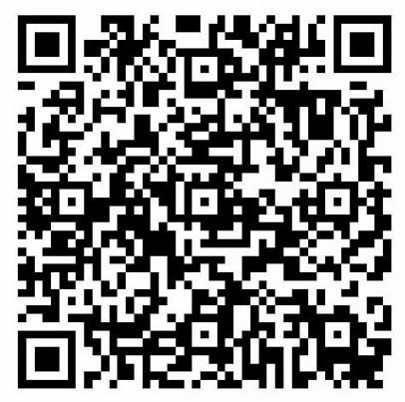

想要提前一步知晓计算机方面的学习内容和技巧吗？
想要在专业课的学习上更游刃有余吗？
想要在“科芯杯”等专业技能大赛上展露身手吗？
你还在等什么！
天津科技大学第六届科技文化节“青鸟说”讲座,机不可失时不再来！

